Công nghệ Java cho hệ thống phân tán

**GV LT: Thầy Trương Phước Lộc**



**BÁO CÁO ĐỒ ÁN**

Tên đồ án: Hệ thống quản lý quán ăn

Thành viên

|  |  |
| --- | --- |
| 1212173 | Phạm Đức Khánh |
| ~~1212229~~ | ~~Võ Minh Mẫn~~ |
| 1312397 | Hoàng Trọng Nhân |
| 1412149 | Phạm Ngọc Hải |

C:\Users\tdqua_000\Dropbox\SS-Slides\DeCuong-CDIO\Template CDIO v4.2\Templates\Hinh anh\LogoTruong.png

Bộ môn Công nghệ phần mềm

Khoa Công nghệ thông tin

Đại học Khoa học tự nhiên TP HCM

# C:\Users\tdqua_000\Desktop\self_reflection.jpg TỰ ĐÁNH GIÁ ĐỒ ÁN

## Mô tả dự án

**a. Tên của dự án**: Hệ thống quản lý quán ăn

**b. Môi trường thực thi**: Window

**c. Mục tiêu của chương trình**: Quản lý và chăm sóc khách hàng

## Đóng góp của các thành viên cho dự án

**Chi tiết các công việc đã thực hiện:**

### Phạm Đức Khánh

|  |  |  |
| --- | --- | --- |
| **STT** | **Tên chức năng / công việc** | **Chú ý** |
| 1 | Xây dựng layout tĩnh |  |
| 2 | Danh sách danh mục món ăn |  |
| 3 | Danh sách món ăn |  |
| 4 | Tạo chi nhánh mới |  |
| 5 | Doanh thu tổng theo ngày/tuần/tháng/quí/năm |  |
| 6 | Doanh thu từng chi nhánh theo ngày/tuần/tháng/quí/năm |  |
| 7 | Thống kê số lượng món bán theo tháng |  |
| 8 | Thống kê số lượng món bán theo tháng và theo chi nhánh |  |
| 9 | Số lượng đơn hàng, tổng tiền của khách hàng từ khi tạo thông tin |  |
| 10 | Số lượng đơn hàng, tổng tiền của khách hàng theo Tháng |  |
| 11 | Tạo đơn hàng phục vụ tại chi nhánh |  |
| 12 | Tạo đơn hàng mang về tại chi nhánh |  |
| 13 | Nhận đơn hàng từ tổng đài |  |
| 14 | Chuyển đơn hàng xuống bếp |  |
| 15 | Tạo đơn hàng cho khách khi có cuộc gọi đến |  |
| 16 | Duyệt đơn hàng của khách đặt trên ứng dụng/web |  |
| 17 | Chuyển đơn hàng xuống chi nhánh phù hợp |  |
| 18 | Đổi trạng thái đơn hàng |  |
| 19 | Xem được trạng thái của đơn hàng từ tổng đài hoặc từ ứng dụng web |  |
| 20 | Huỷ/đổi đơn hàng |  |
| 21 | Tạo thông tin khách hàng mới |  |
| 22 | Danh sách món ăn, Danh sách chi nhánh, Giới thiệu, Giỏ hàng |  |

### Hoàng Trọng Nhân

|  |  |  |
| --- | --- | --- |
| **STT** | **Tên chức năng / công việc** | **Chú ý** |
| 1 | Thực hiện 1 số tasks backend |  |
| 2 | Thiết kế, xây dựng, tạo mối quan hệ database |  |
| 3 | Xử lí logic của các requests |  |
| 4 | Hỗ trợ update giao diện |  |
| 5 | Xử lí Spring Security (Authentication, authorization, …) |  |
| 6 | Xử lí Spring Data (query) |  |
|  |  |  |

### Phạm Ngọc Hải

|  |  |  |
| --- | --- | --- |
| **STT** | **Tên chức năng / công việc** | **Chú ý** |
| 1 | Tạo dữ liệu database food, branch, order |  |
| 2 | Thiết kế giao diện thông tin tài khoản |  |
| 3 | Cho phép thay đổi dữ liệu thông tin tài khoản người dung |  |
| 4 |  |  |
| 5 |  |  |
| 6 |  |  |
|  |  |  |

## Thông tin cần thiết để thực thi chương trình

* Thông số database của chương trình: *spring.datasource.url=jdbc:postgresql://localhost:5432/quanlibanhang*

*spring.datasource.username=postgres*

*spring.datasource.password=postgres*

* *Ta cần tạo 1 database “quanlibanhang” bằng PgAdmin (hệ quản trị của postgresql) với user name và pasword là postgres*

*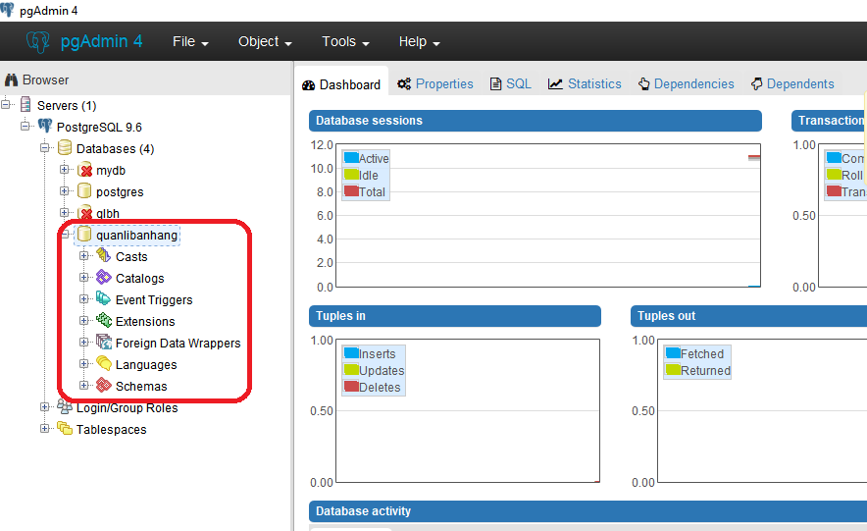*

* Khởi tạo chương trình bằng spring boot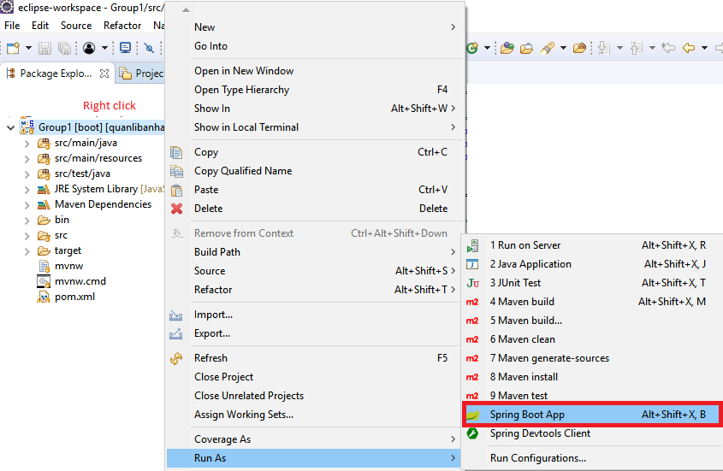

# C:\Users\tdqua_000\Desktop\checklist (1).jpg ỨNG DỤNG - CÁC CHỨC NĂNG ĐÃ THỰC HIỆN

## Chức năng cho người dùng

Account: [member@gmail.com](mailto:member@gmail.com)

Password: 123456

### Trang chủ

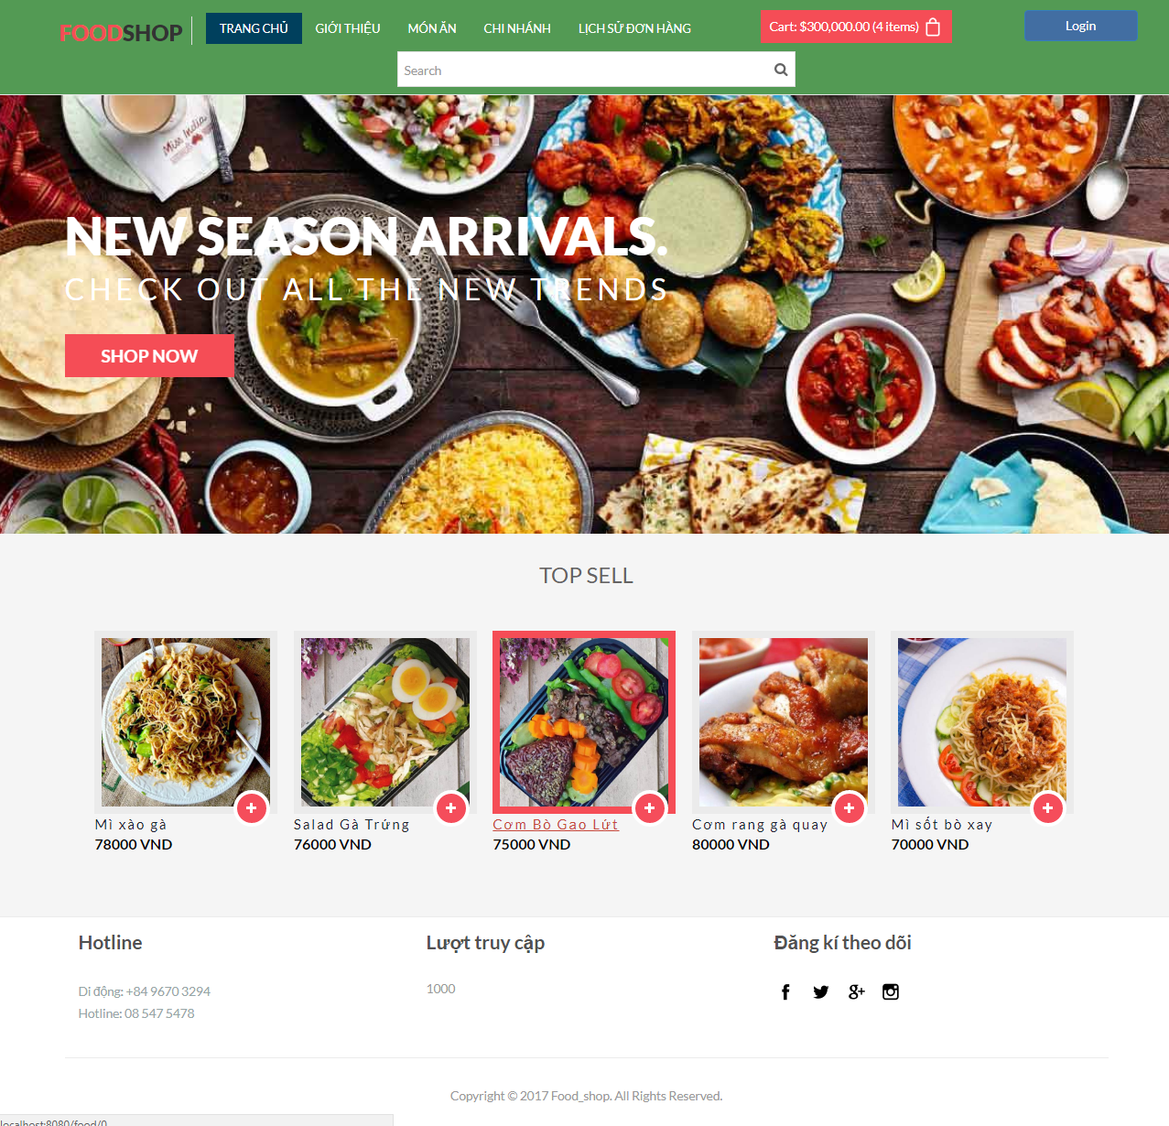

### Giới thiệu

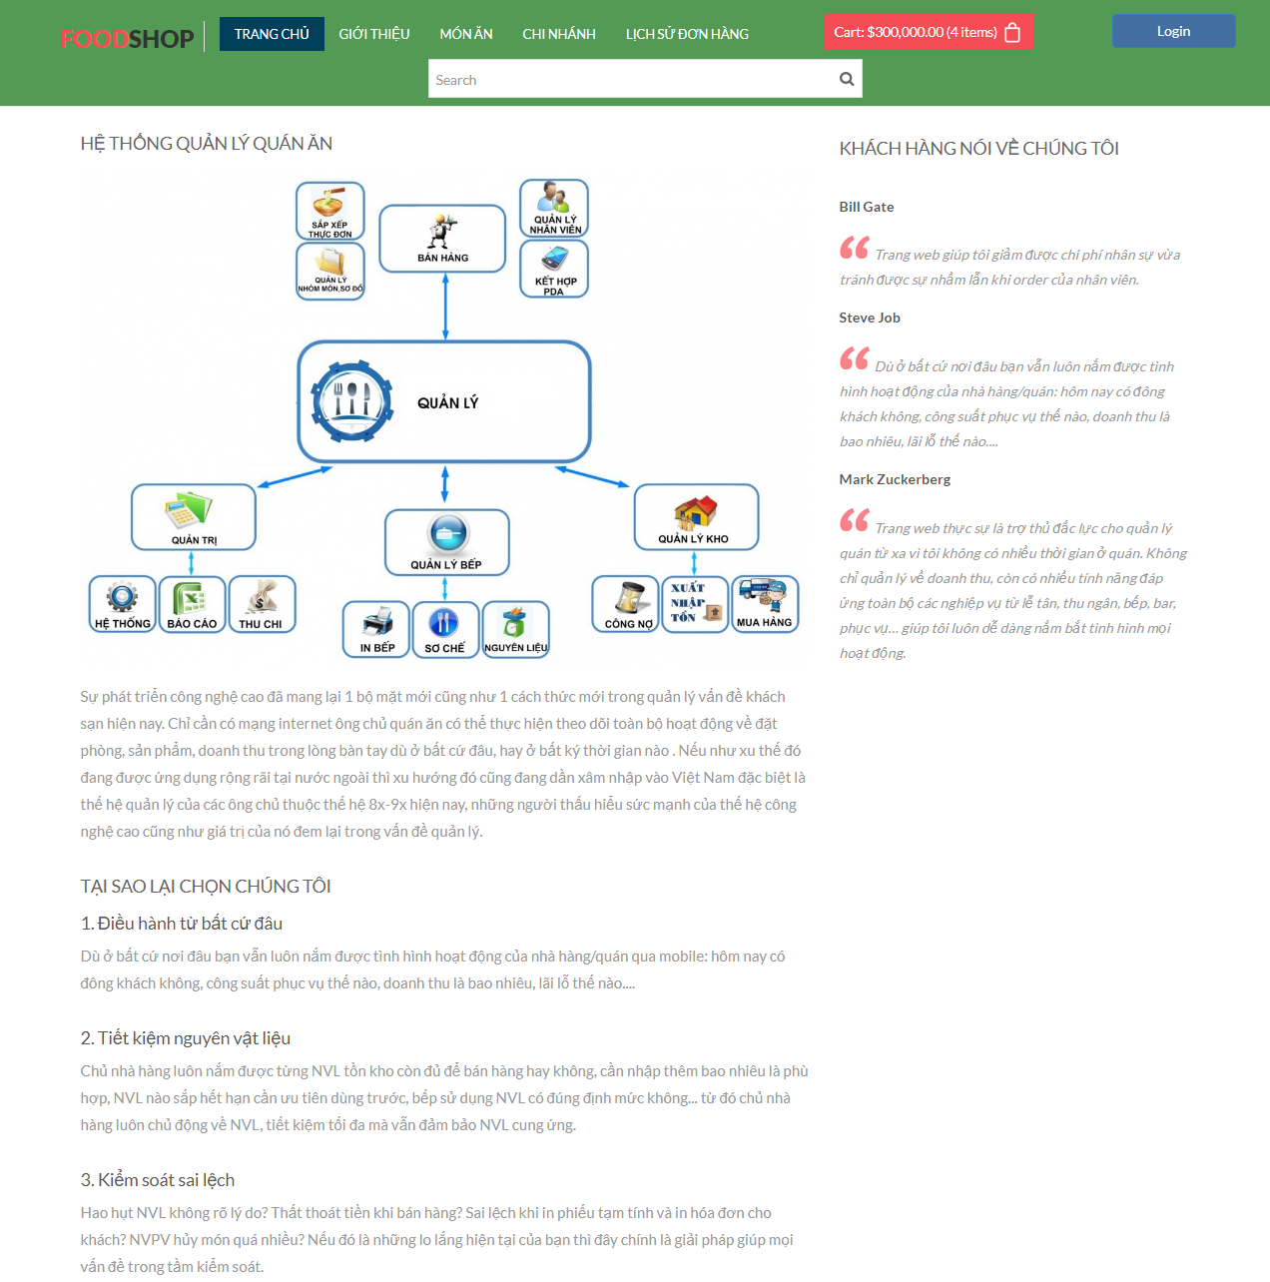

### Món ăn

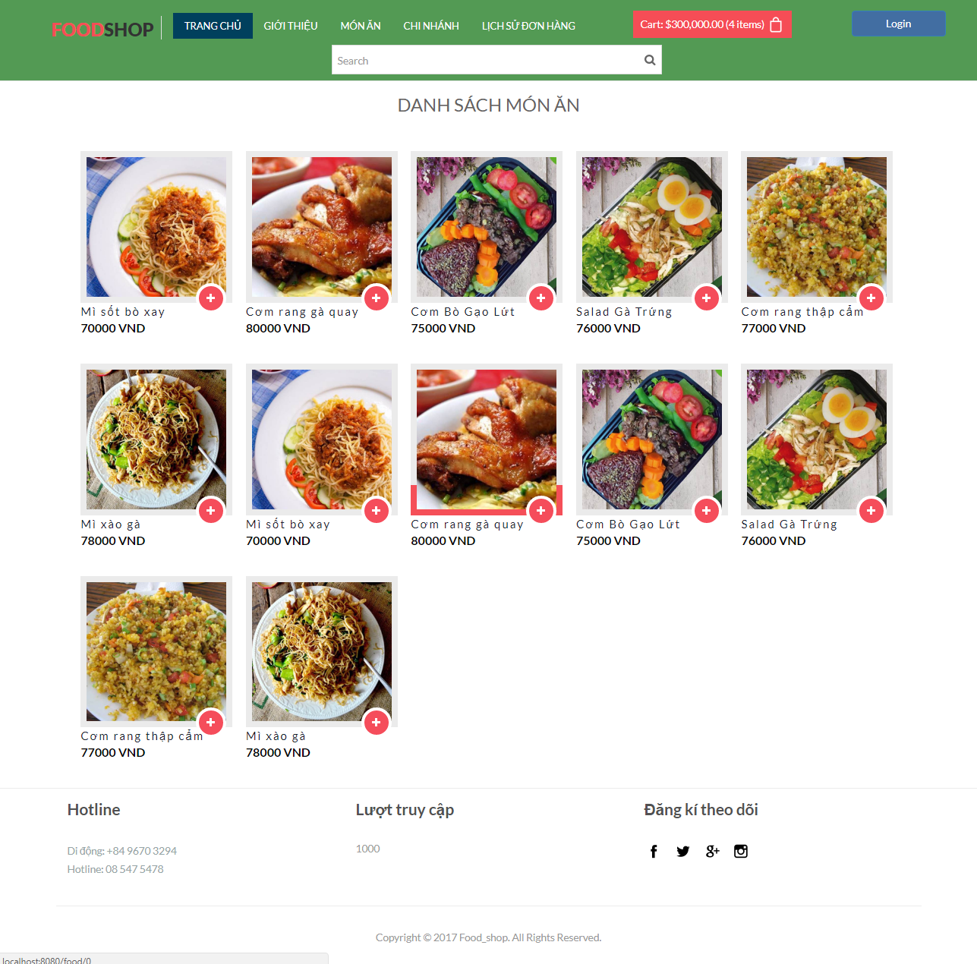

### Chi nhánh

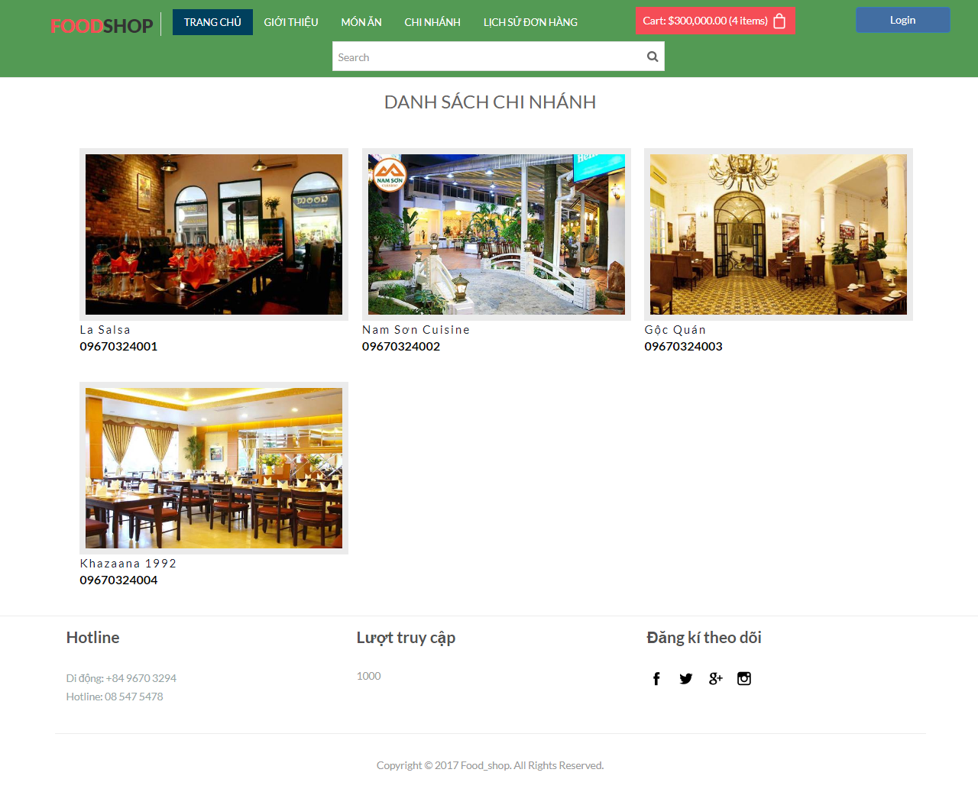

### Chi tiết chi nhánh:

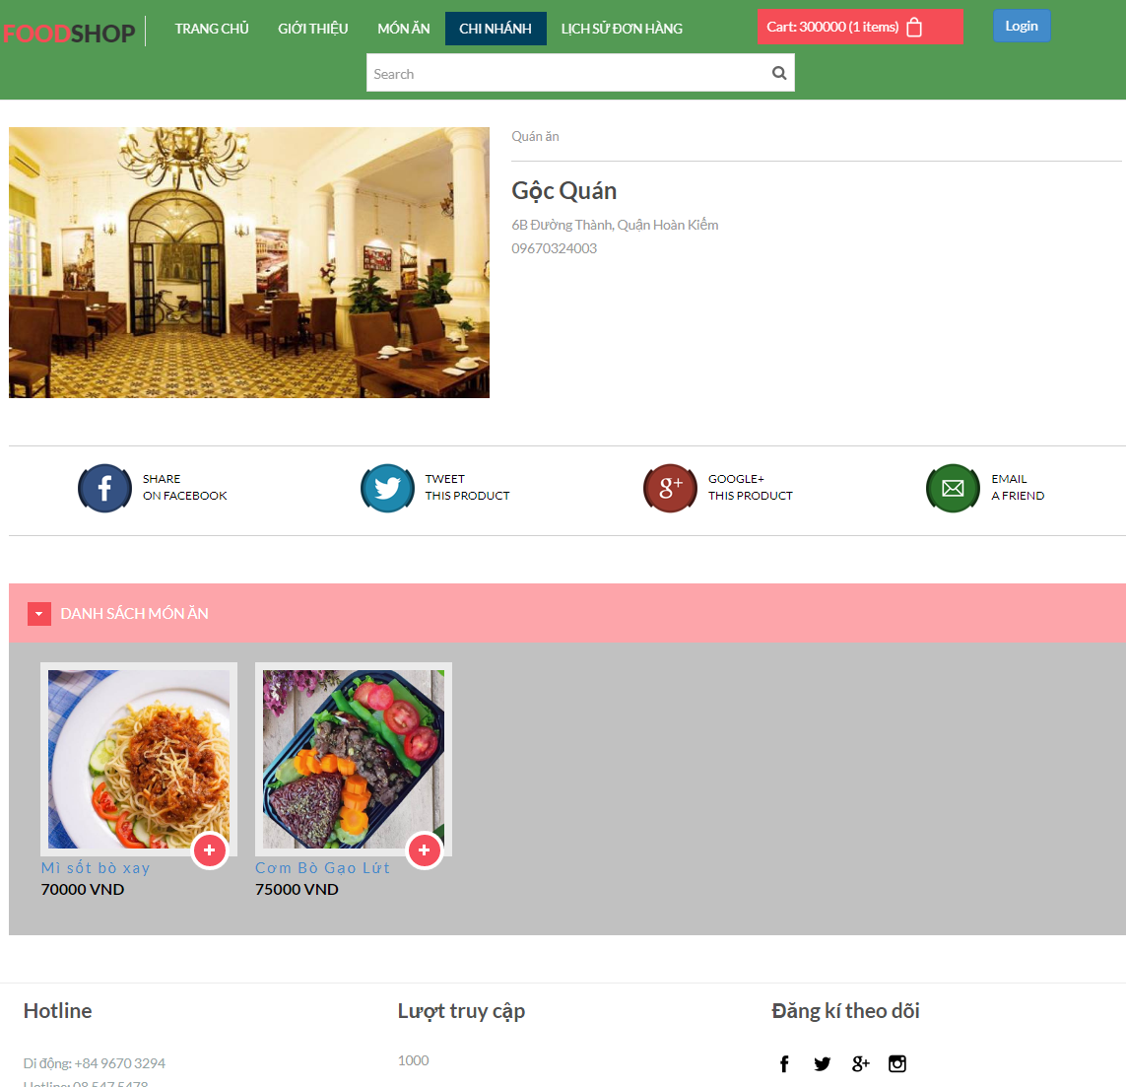

### Giỏ hàng:

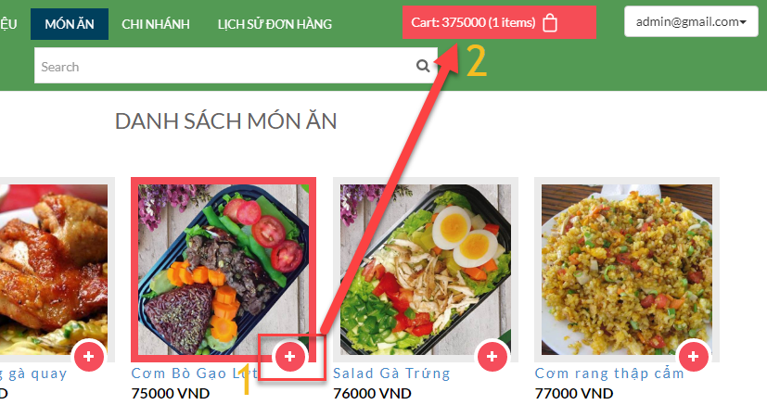

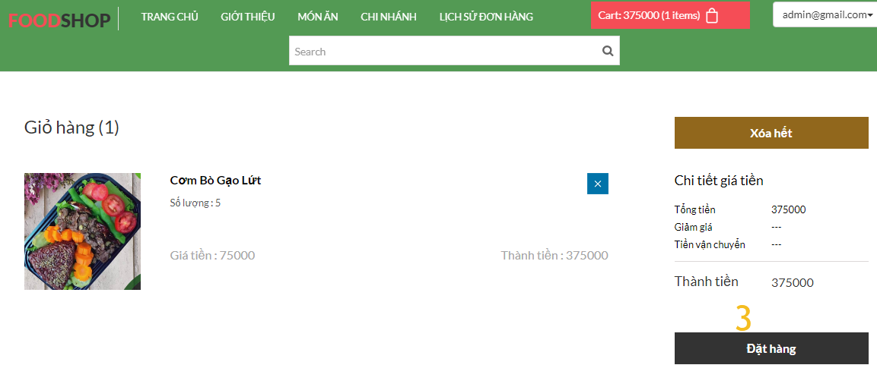

### Lịch sử đơn hàng

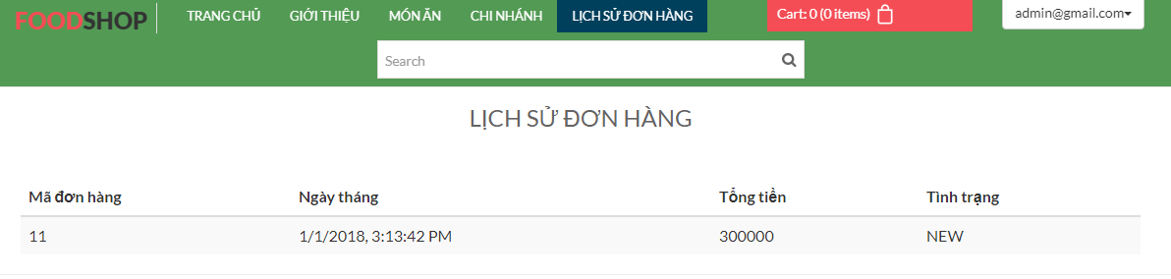

## Chức năng cho quản lý:

Account: [admin@gmail.com](mailto:admin@gmail.com)

Password: 123456

### Danh sách danh mục món ăn

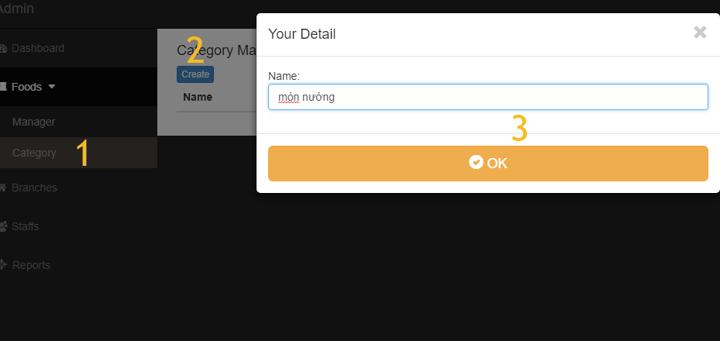

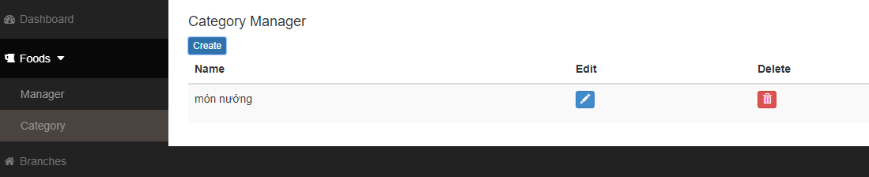

### Danh sách món ăn

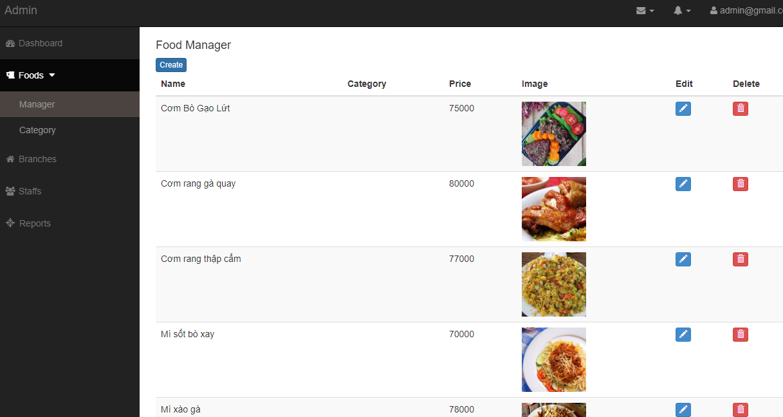

### Tạo chi nhánh mới

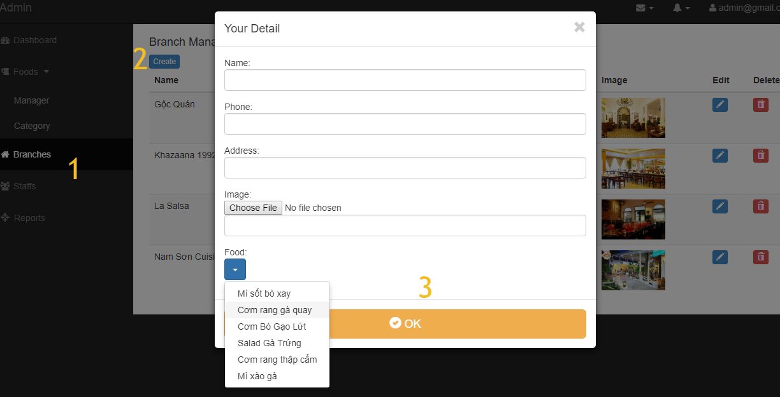

### Doanh thu tổng theo ngày/tuần/tháng/quí/năm

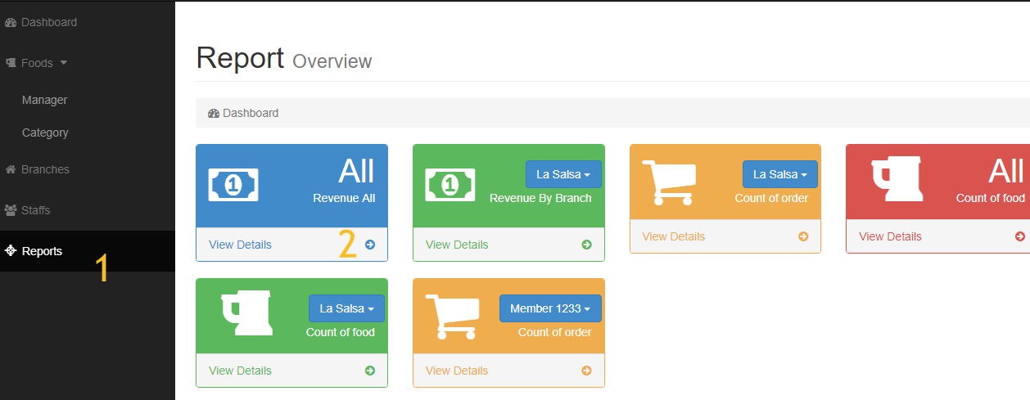

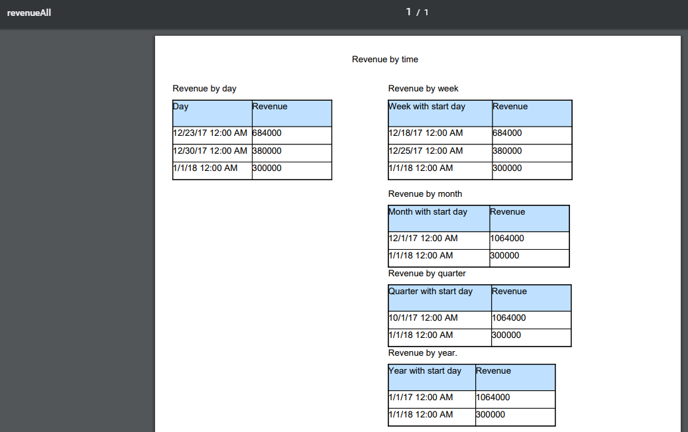

### Doanh thu từng chi nhánh theo ngày/tuần/tháng/quí/năm

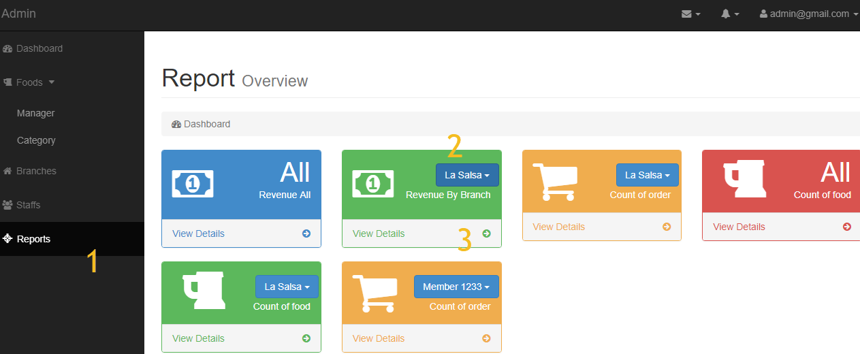

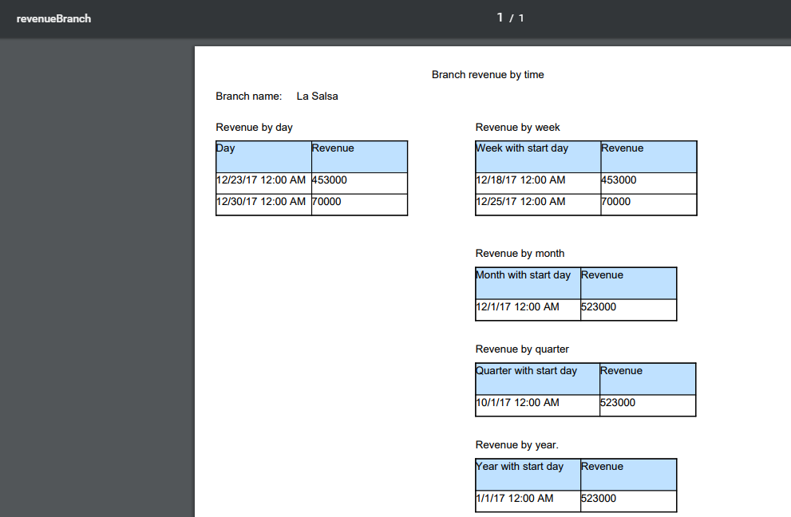

### Số lượng đơn hàng từng chi nhánh theo ngày/tuần/tháng/quí/năm

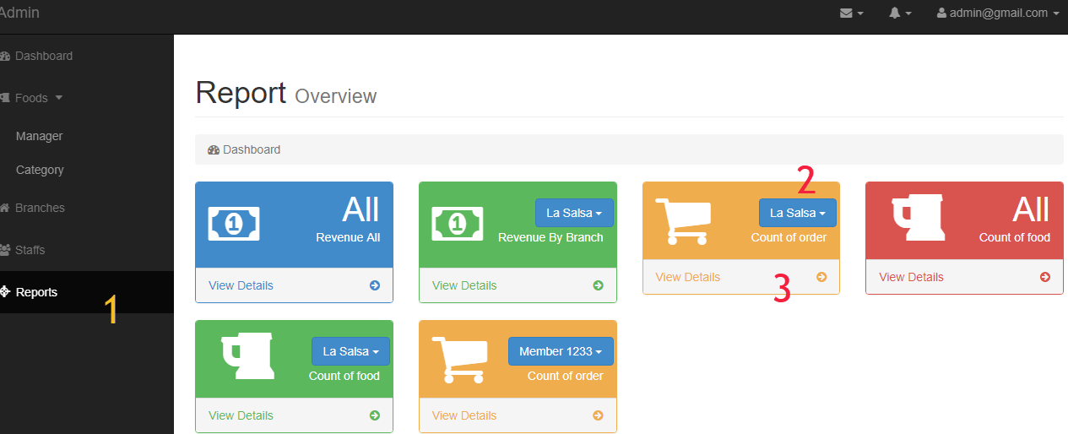

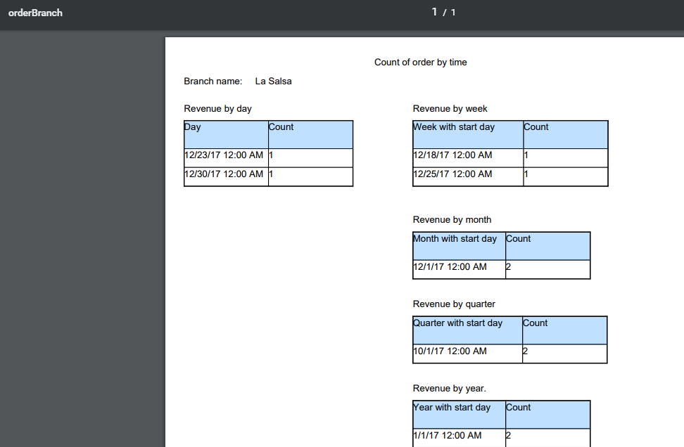

### Thống kê số lượng món bán theo tháng

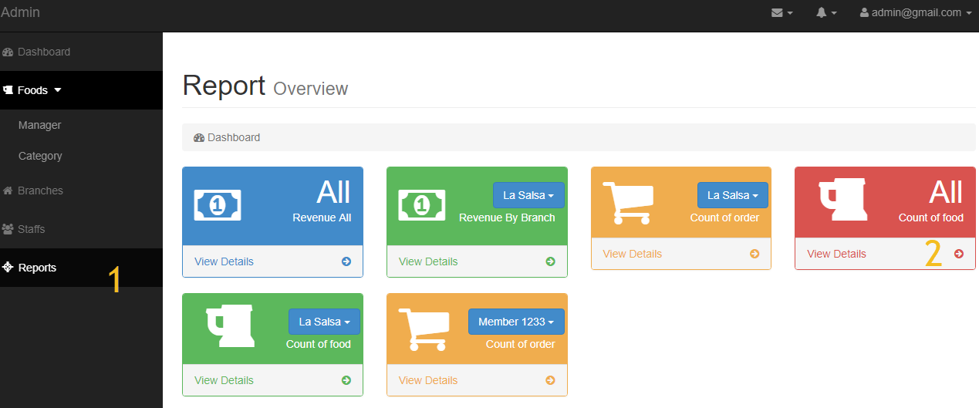

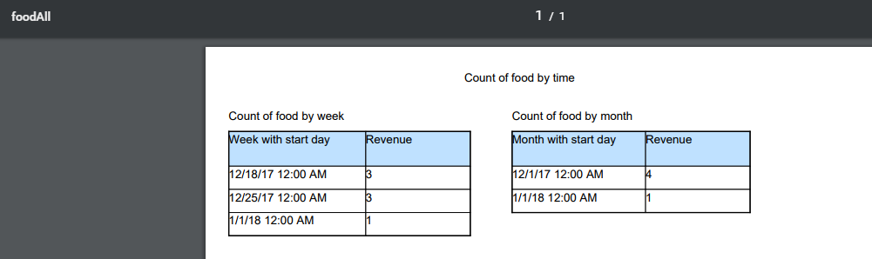

### Thống kê số lượng món bán theo tháng và theo chi nhánh

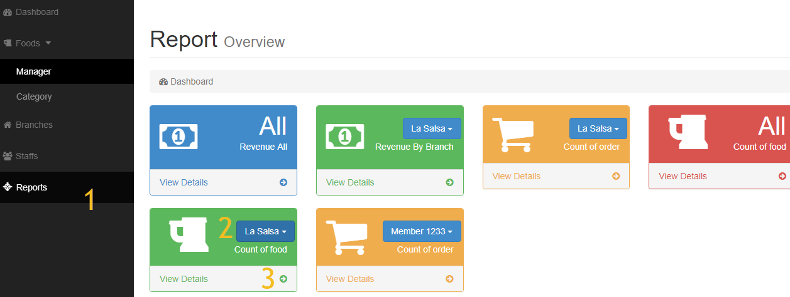

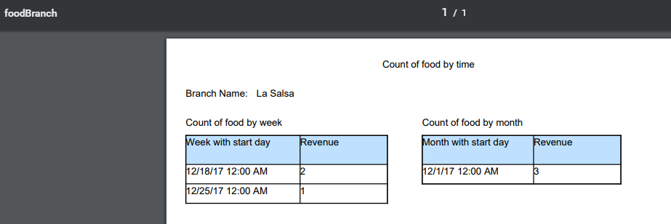

### Số lượng đơn hàng, tổng tiền của khách hàng

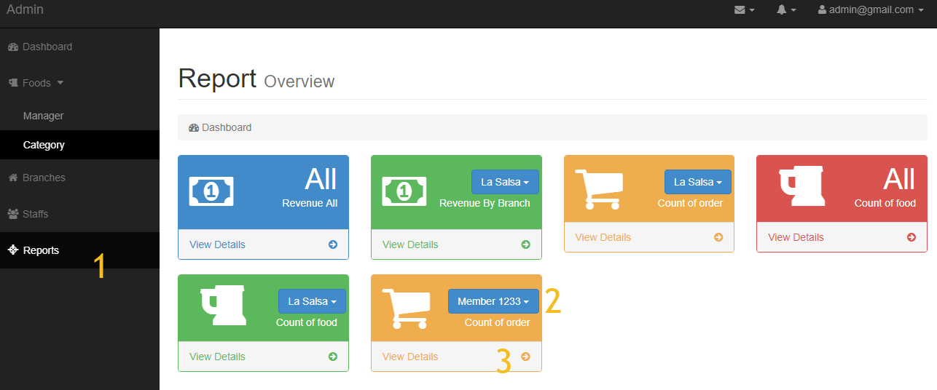

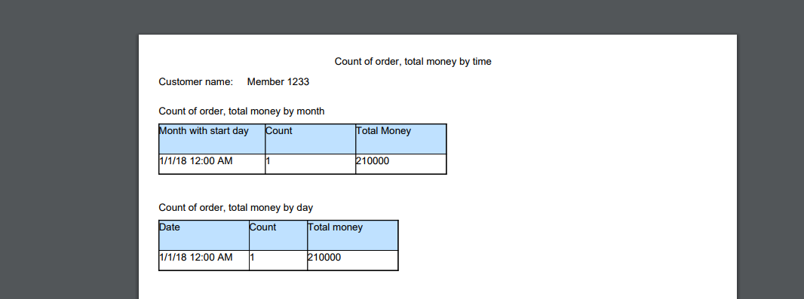

## Chức năng cho chi nhánh:

Account: [branch@gmail.com](mailto:branch@gmail.com)

Password: 123456

### Tạo đơn hàng tại chi nhánh

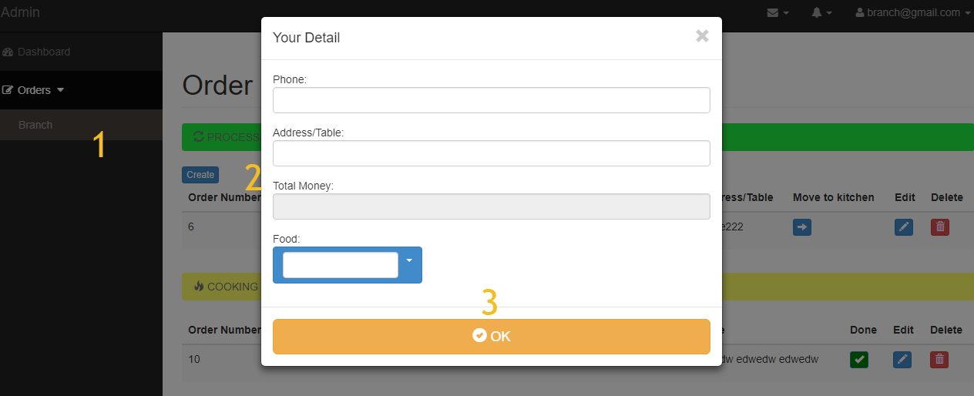

### Nhận đơn hàng từ tổng đài

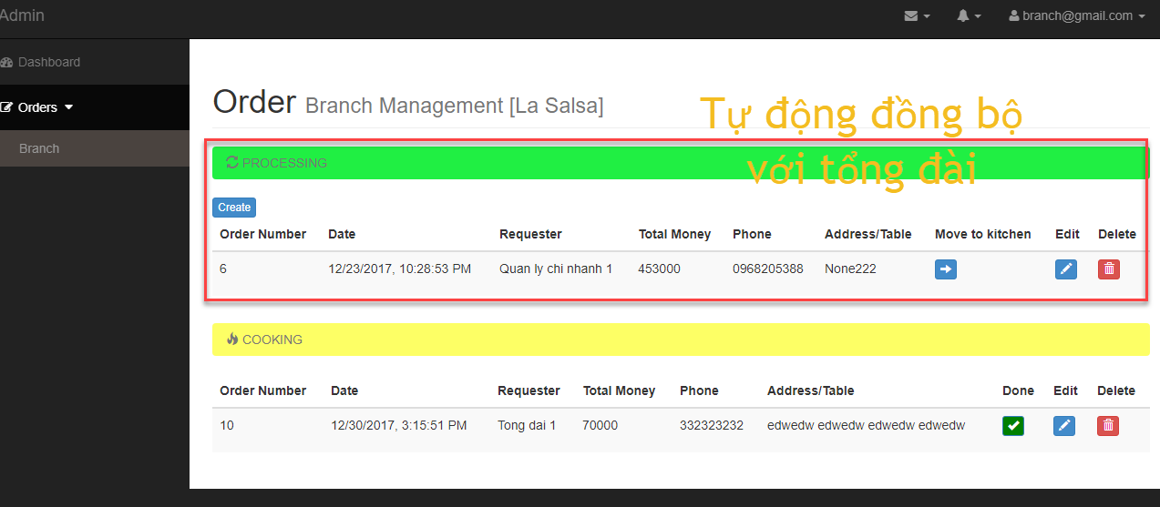

### Chuyển đơn hàng xuống bếp

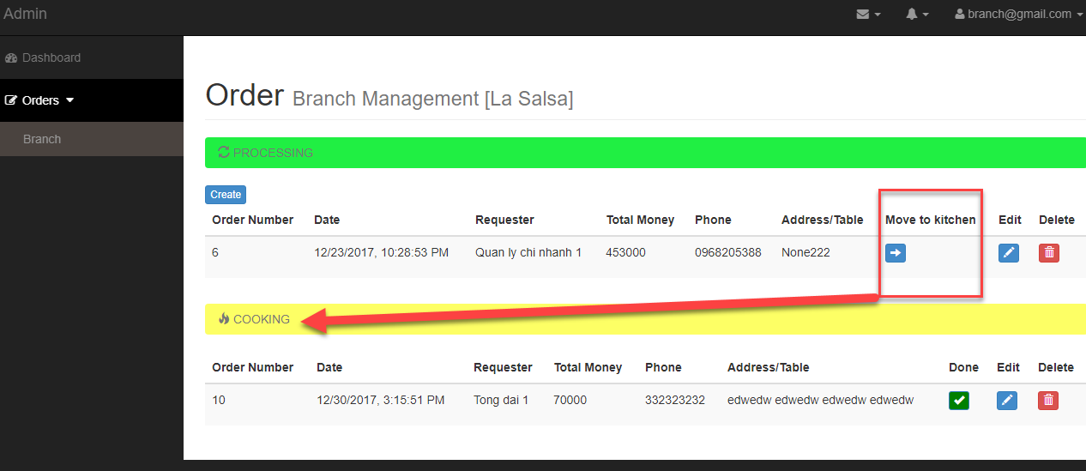

### Thanh toán cho đơn hàng

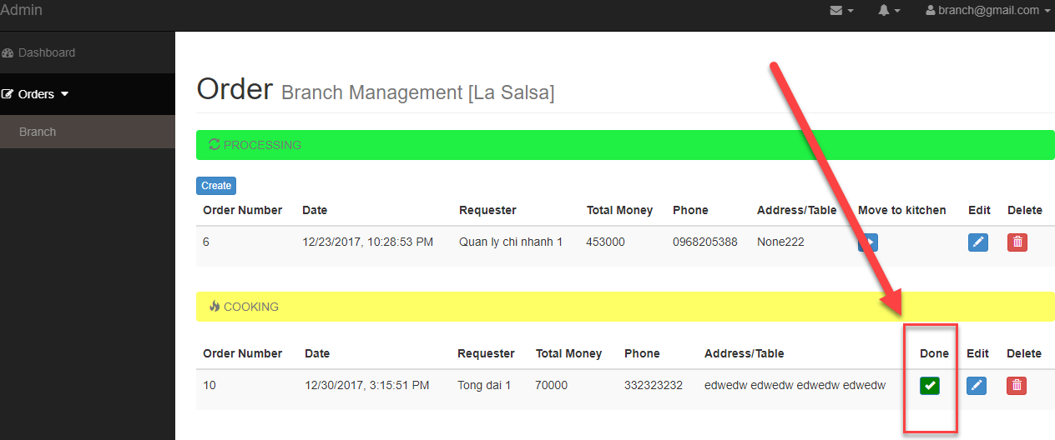

## Chức năng cho tổng đài

Account: [switchboard@gmail.com](mailto:switchboard@gmail.com)

Password: 123456

### Tạo đơn hàng cho khách khi có cuộc gọi đến

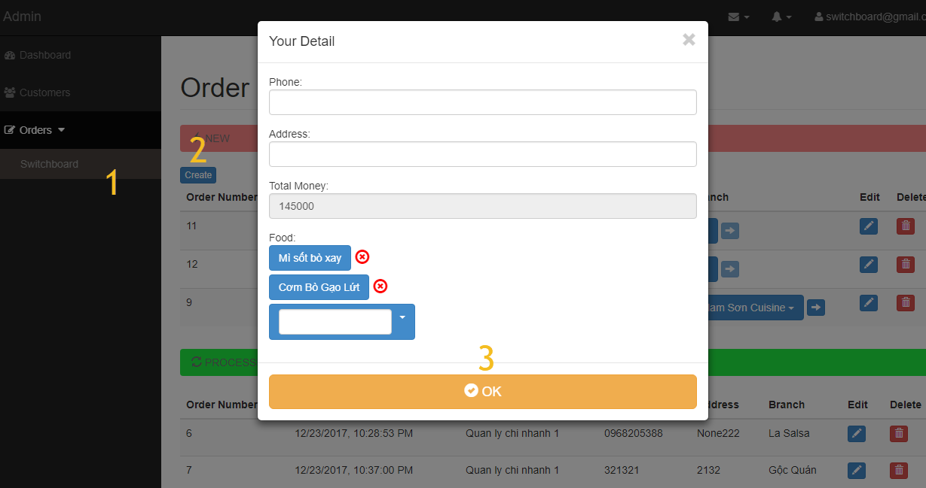

### Duyệt đơn hàng của khách đặt trên ứng dụng/web

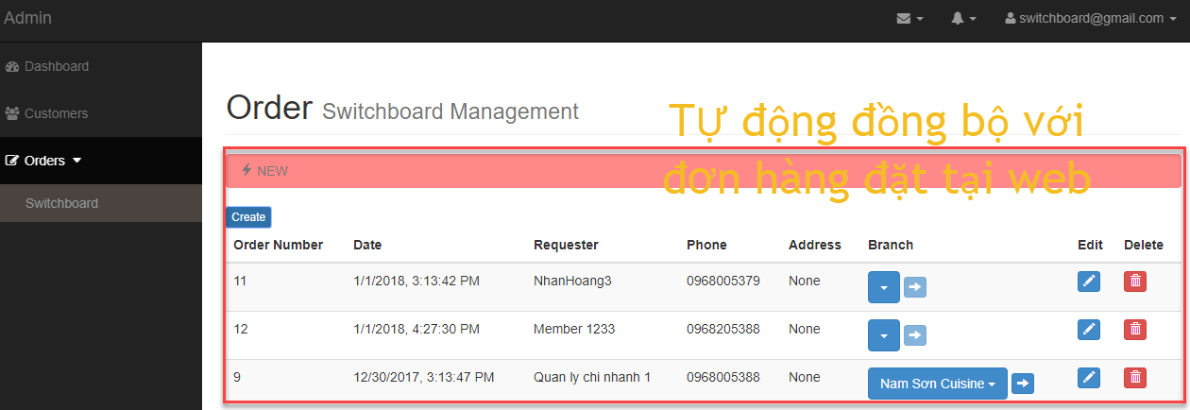

### Chuyển đơn hàng xuống chi nhánh phù hợp

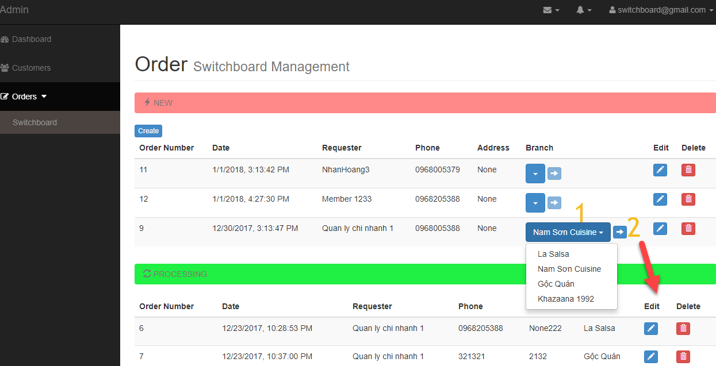

### Xem được trạng thái của đơn hàng từ tổng đài hoặc từ ứng dụng web

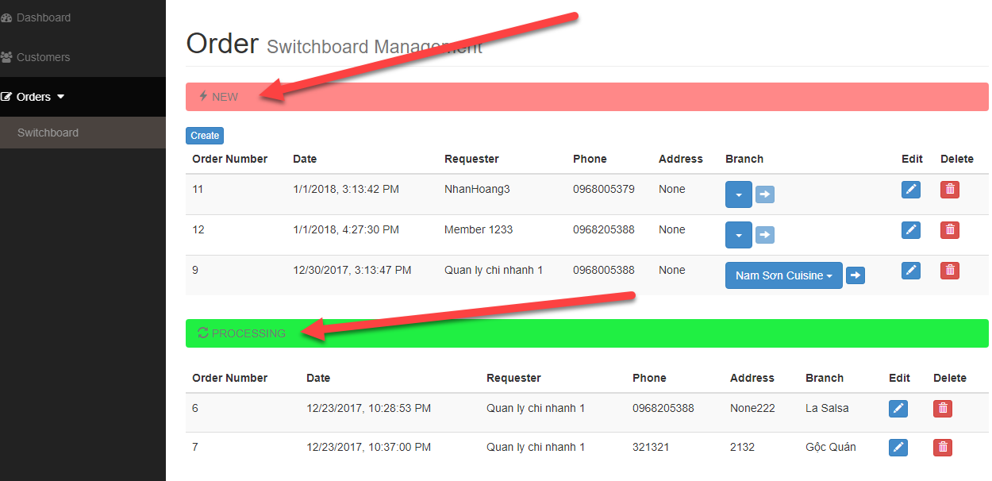

### Huỷ/đổi đơn hàng

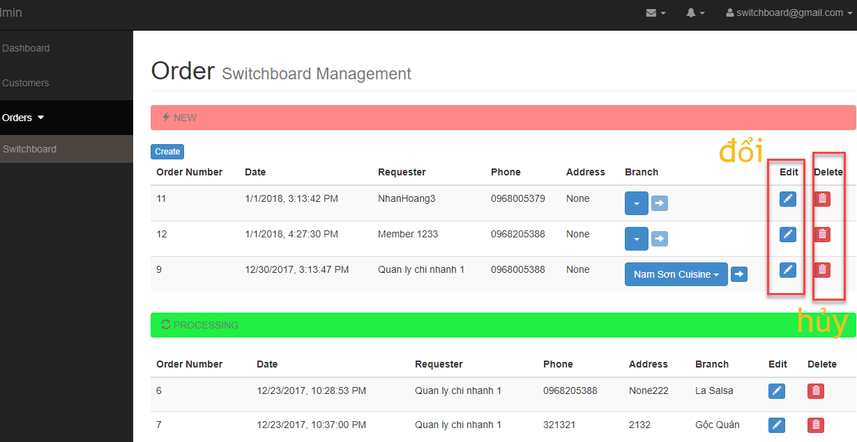

### Tạo thông tin khách hàng mới

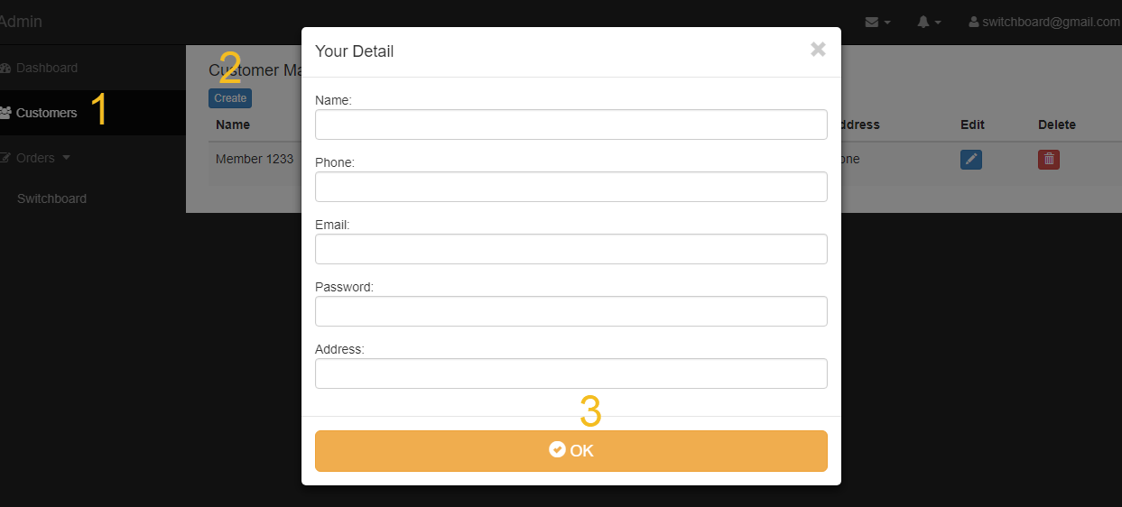

# C:\Users\tdqua_000\Desktop\checklist (1).jpg ỨNG DỤNG - CÁC CHỨC NĂNG CHƯA THỰC HIỆN (Coming soon)

|  |  |  |
| --- | --- | --- |
| **STT** | **Tên chức năng / công việc** | **Chú ý** |
| 1 | Thống kê và vẽ biểu đồ số lượng đơn hàng theo ngày và theo loại |  |
| 2 | Chi phí tổng và chi nhánh theo ngày/tuần/tháng/quí/năm |  |
| 3 | Biểu đồ số lượng khách hàng mới theo thời gian |  |
| 4 | Nhập chi phí phát sinh cho quán |  |
| 5 | Số lượt truy cập, Đăng ký theo dõi |  |
| 6 | Số lượng bàn, thông tin bàn, Danh sách danh mục cho chi nhánh |  |